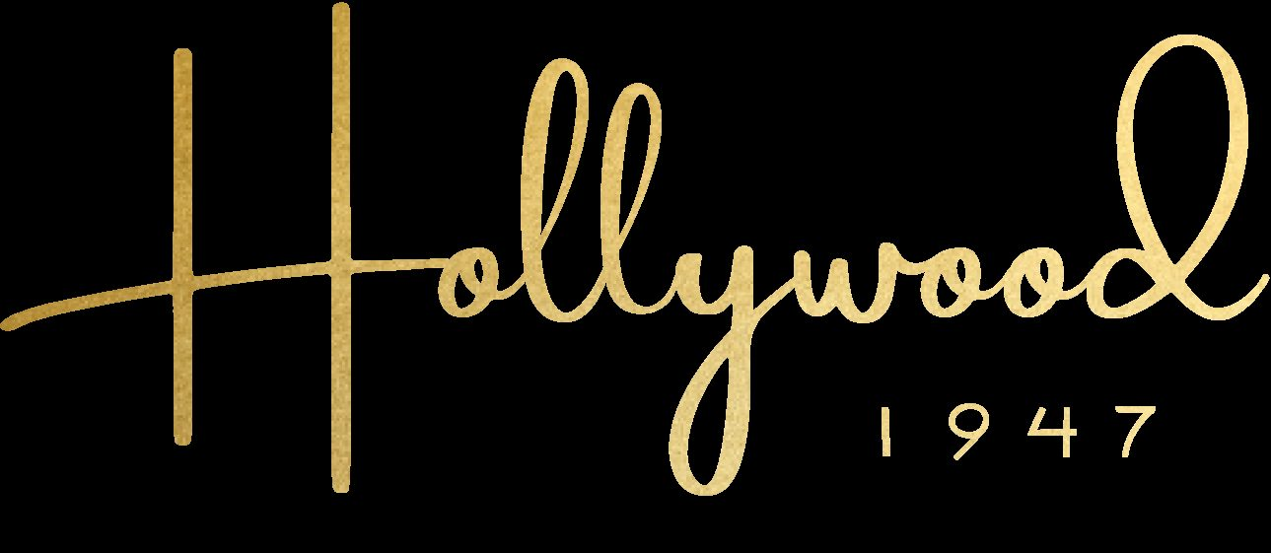

1-9 SPELERS | | 10-45 MINUTEN  (5 minuten per speler)

INTRO
Het jaar is 1947 en je bent lid van de bloeiende filmindustrie van Hollywood. Er wordt echter vermoed dat er communisten zich schuilhouden tussen uw kleine productiestudio die "on-patriottische" propaganda in uw films willen stoppen! Zult u in staat zijn om alle vermeende communisten te vinden voordat uw studio wordt gesloten? Of word je zelf verdacht en verbannen uit de industrie?

ONDERDELEN
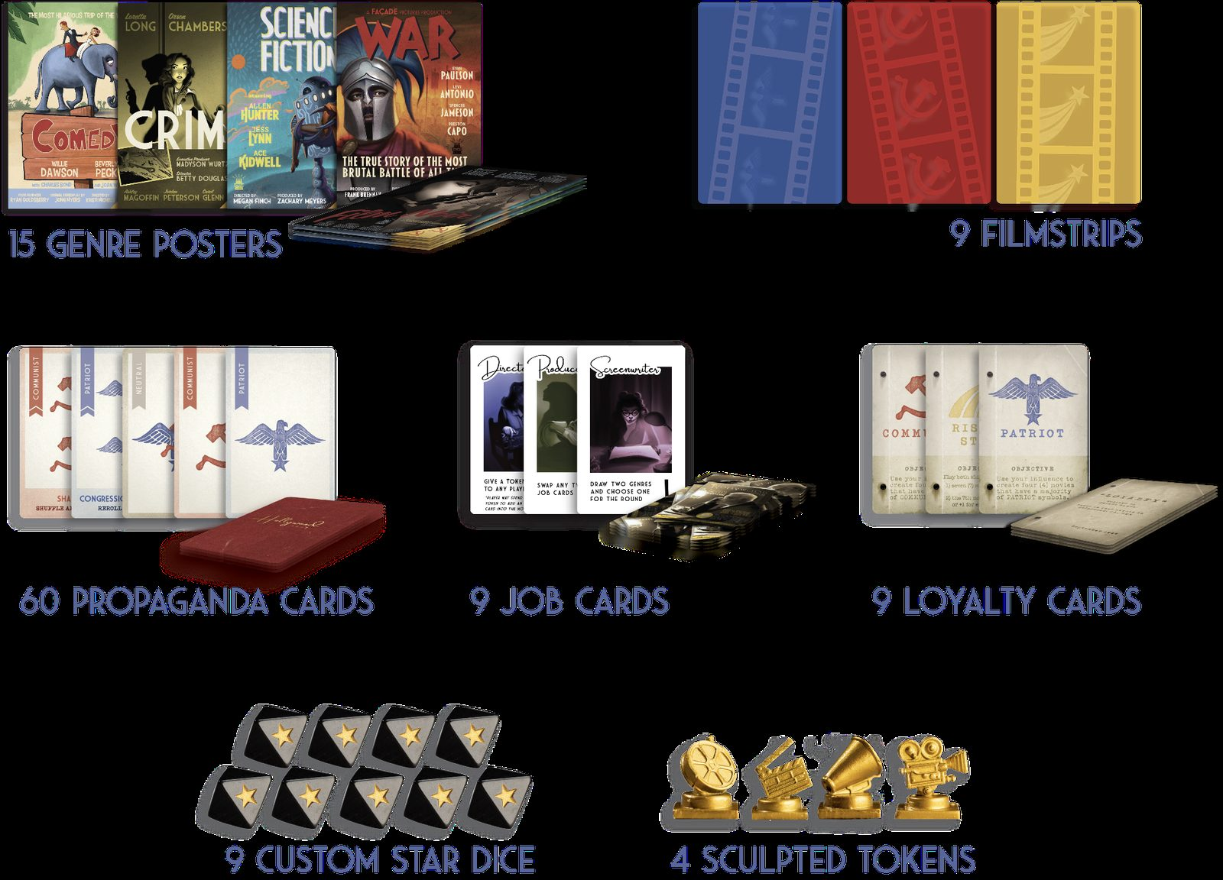

Voorbereiding
Schud de beroepenkaarten en geef één kaart aan elke speler. Plaats de resterende beroepenkaarten in het midden met de voorkant naar boven.

Maak een stapel op basis van de onderstaande tabel. Schut en geef er een aan elke speler met het gezicht naar beneden. Spelers kunnen deze kaart bekijken, maar kunnen deze niet aan andere spelers laten zien. Verwijder de resterende loyaliteitskaarten uit het spel.

 | PATRIOT | COMMUNIST | RIJZENDE STER
1 speler | 1
2 Spelers | 1 | 1
3 Spelers | 2 | 1
4 Spelers | 2 | 1 | 1
5 Spelers | 3 | 2
6 spelers | 3 | 2 | 1
7 spelers | 4 | 2 | 1
8 spelers | 4 | 3 | 1
9 spelers | 5 | 3 | 1

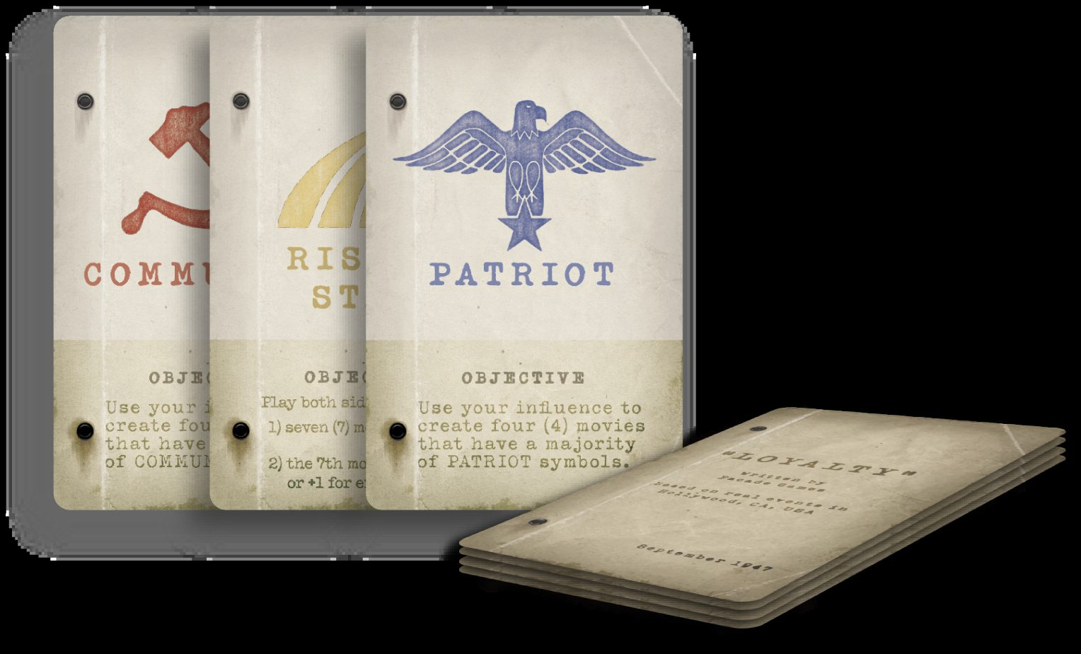
Alle spelers sluiten hun ogen en de dealer geeft de communisten de opdracht om hun ogen te openen om elkaar te zien en vervolgens hun ogen te sluiten.


Schud de propagandakaarten en geef er drie aan elke speler. Plaats de resterende kaarten met de voorkant naar beneden in het midden. Spelers kunnen hun kaarten bekijken, maar kunnen ze niet aan andere spelers laten zien. Deze kaarten vormen de hand van een speler. Tenzij anders vermeld, verwijzen verwijzingen naar "het deck", "kaarten" en "handen" naar deze propagandakaarten.

Geef elke speler een dobbelsteen. Elke speler moet zijn dobbelsteen rollen en voor hem plaatsen.

Schud de genres door elkaar en plaats ze met de voorkant naar beneden in het midden.

Plaats de vier tokens en negen filmstrips in het midden.

OVERZICHT
Het spel gebeurt in maximaal zeven rondes. In elke ronde wordt een bepaald filmgenre gemaakt zoals aangegeven door de genreposter voor de ronde. Spelers krijgen elk een beurt om hun unieke taak uit te voeren of de dobbelstenen in het spel te beïnvloeden. Nadat alle spelers een beurt hebben genomen, voegen de spelers met sterren op hun dobbelsteen een kaart toe van hun hand naar beneden in het midden. Deze kaarten zullen worden geschud en onthuld, en het totale aantal patriotsymbolen zal worden vergeleken met het totale aantal communistische symbols. Het genre van elke ronde heeft ook invloed op het symbooltotaal.

Als je een patriot bent, is het je doel om 4 films te maken die een meerderheid van patriotsymbolen hebben. Als je een communist bent, is je doel om 4 films te maken die een meerderheid (of een gelijkspel) van communistischesymbols hebben. Als je de rijzende ster bent, is het je doel om de score zo dicht mogelijk bij het einde te houden (later meer beschreven). Het spel eindigt zodra één team zijn doel heeft bereikt.

Dit spel is deels strategie en deels sociale deductie. Je mag nooit je kaarten of loyaliteit aan iemand laten zien, maar je mag zeggen wat je wilt over de kaarten die je in een film stopt, of over je loyaliteit. Open discussie en strategievorming gedurende het spel over welke kaarten aan een film zijn toegevoegd, wordt aangemoedigd. However, als je een communist of de rijzende ster bent, zal liegen je vaak helpen je doelen te bereiken, omdat de meerderheid van de spelers patriotten zal zijn.

HOE TE SPELEN
Het spel gebeurt in maximaal zeven rondes. Elke ronde wordt er een film gemaakt. Voor elke film vindt het volgendeproces (Productie, Post en Premiere) plaats. Kaarten spelen in de "film" verwijst naar het toevoegen van propagandakaarten met het gezicht naar beneden in het midden.

1 | PRODUCTIE
Beginnend met de speler met het laagste nummer op zijn beroepenkaart en met de klok verder te spelen neemt elke speler een beurt. Op je beurt kun je een van de volgende drie opties kiezen

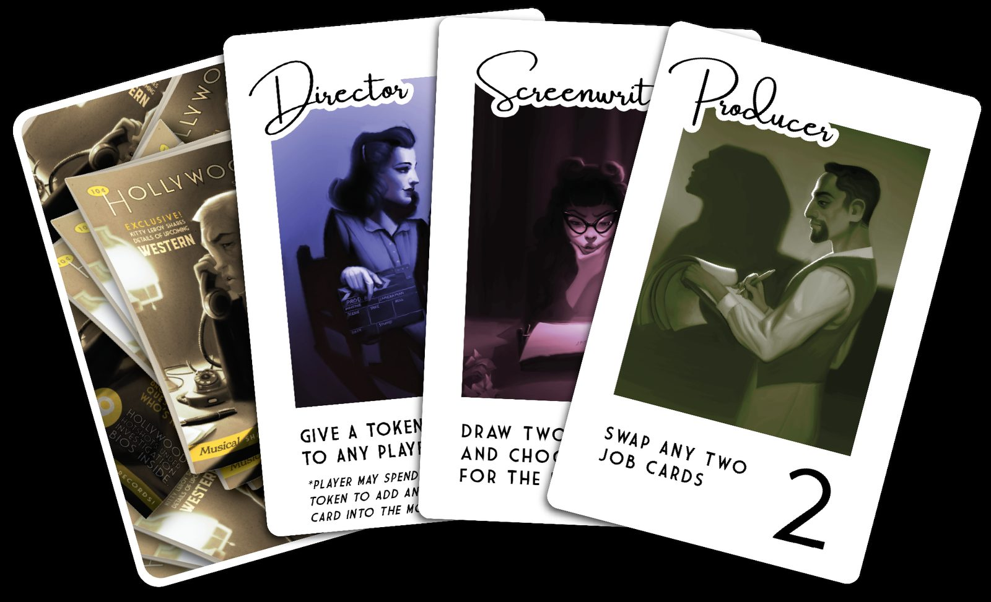
Optie 1: Voer je werk uit
Als een beroep momenteel niet wordt ingevuld door een speler in het spel, wordt dit beroep deze ronde niet uitgevoerd.
Wanneer de regels zeggen "elke speler" hoor je er zelf ook bij.

- Screenwriter trekt twee genreposters en kiest er stiekem 1 om te onthullen en in het midden van de tafel te plaatsen. Het andere genre wordt met de voorkant naar beneden uit de spel verwijderd. Spelers mogen de screenwriter niks vragen over het genre die hij/zij niet gekozen heeft buiten het symbool in de benedenhoek van de kaart.
  - Als er geen scenarist is (of als die speler op zijn beurt een andere optie kiest), wordt een genre eenvoudigweg onthuld vanafde bovenkant van het genredeck en op dit moment in het midden van de tafel geplaatst.
- Producer ruilt 2 beroepenkaarten. Deze kunnen kaarten uit het midden komen , evenals alle spelerskaarten, inclusief hun eigen kaart. Indien de producent zijn eigen job verwisselt met een andere speler, mag de (voormalige) producent de nieuwe Job direct uitvoeren indien deze deze ronde nog niet door een andere speler is uitgevoerd.
- director geeft een speler een token. Dezelfde persoon kan geen token ontvangen in opeenvolgende rondes. (tokens worden uitgelegd op pagina __)
- Gaffer gooit 3 dobbelstenen opnieuw. In tegenstelling tot andere spelers mag de Gaffermeer dan eens dezelfde dobbelsteen opnieuw rollen als onderdeel van die re-rolls. (meer beschreven in optie 3).
- Cinematograaf dwingt elke speler om al zijn kaarten weg te gooien en een nieuwe hand te trekken.
- Actress stelt een speler in staat om 2 kaarten te trekken en vervolgens 2 kaarten weg te gooien.
- Actor staat een speler toe om 2 kaarten te trekken en vervolgens 2 kaarten weg te gooien.
- Composer trekt 2 kaarten, steekt er 1 in de film en gooit de andere weg.
- Editor geeft aan of ze de aankomende film willen bewerken door hun taakkaart dichter bij het midden te plaatsen (meer beschreven op pagina __).

Optie 2: Ruil je baan met een baan uit het midden
Dit kost je beurt, waardoor je pas in de volgende ronde je nieuwe job kunt uitvoeren . In een spel voor 9 spelers is de job ruil-actie niet beschikbaar.

Optie 3: Gooi twee dobbelstenen opnieuw
Rol de dobbelstenen één voor één en geef hem vervolgens terug aan de eigenaar. Je mag dezelfde dobbelsteen niet meer dan één keer opnieuw rollen. Je kunt je eigen dobbelsteen als een van de twee selecteren. Als u wilt, mag u 1 dobeelsteen opnieuw rollen.

2 | edit
Nadat iedereen aan de beurt is geweest:

- Elke speler met een ster op zijn dobbelsteen moet 1 kaart met de voorkant naar beneden toevoegen aan de film.
Vervolgens kan elke speler met een token (aan hen gegeven door de director) een extra kaart rechtstreeks naar beneden in de film toe te voegen (zelfs als ze geen ster op hun dobbelsteen hebben).

- Voeg 1 kaart toe vanaf de bovenkant van de gedekte stapel met de voorkant naar beneden in de film.
Sla deze stap over als de componist zijn beurt heeft gebruikt om een kaart aan het midden toe te voegen.

- schud en verwijder 1 kaart uit de film.
Schud de kaarten uit de film en gooi er willekeurig 1 weg. Als de editor ervoor kiest om zijn werk uit te voeren, in plaats van deze kaart weg te gooien, geef deze dan aan de editor om te bekijken. De editor kan de kaart weggooien of terug in de film plaatsen. Als ze terugeplaats word, worden de filmkaarten opnieuw geschud en wordt een willekeurige kaart weggegooid.

3 | PREMIÈRE
- Onthul de resterende kaarten uit de film om de winnaar van de ronde te bepalen.
Het team met de meeste onthulde symbolen, waaronder de symbolen op de onderste hoek van de genreposter van die ronde, wint de ronde! Als het totale aantal symbolen gelijk is, wint het communistische team de ronde. Geef het winnende team voor de ronde aan door de filmstrip van het winnende team bovenop de genreposter te plaatsen.
- Controleer op congreshoor- en shake-upkaarten.
Als een of meer "Congressional Hearing" -kaarten in de film zijn onthuld , gooi dan alle dobbelstenen opnieuw, anders laat je ze zoals ze zijn. Als een of meer "Shake Up"-kaarten in de film zijn onthuld, worden alle beroepenkaarten (inclusief die uit het midden) geschud en opnieuw verdeeld.

- Trekken.
Ten slotte moet iedereen met minder dan drie kaarten maximaal drie kaarten trekken om zo terug aan 3 te komen..

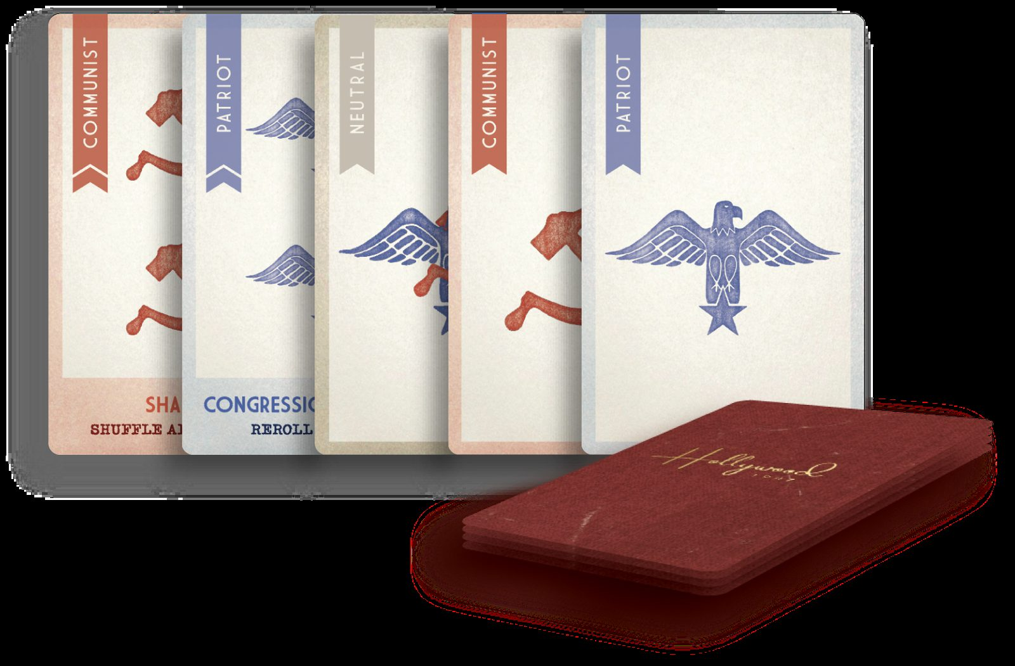
Gooi alle gespeelde kaarten uit de ronde weg en ga verder met het spel door de bovenstaande stappen te herhalen en een nieuwe film te maken.

Een belangrijke opmerking over de aflegstapel
Dit spel maakt geen gebruik van een standaard aflegstapel. In plaats daarvan, wanneer de regels zeggen om kaarten te "weggooien", moet je ze met de voorkant naar beneden in een gebied weg van de tafel plaatsen, zodat ze nooit worden gezien of per ongeluk opnieuw worden getekend door andere spelers. Als het dek opraakt schud de kaarten van de aflegstapel er terug onder.


HET SPEL WINNEN
Zodra een van beide teams (communist, patriot) 4 rondes heeft gewonnen, wint dat team en is het spel voorbij!

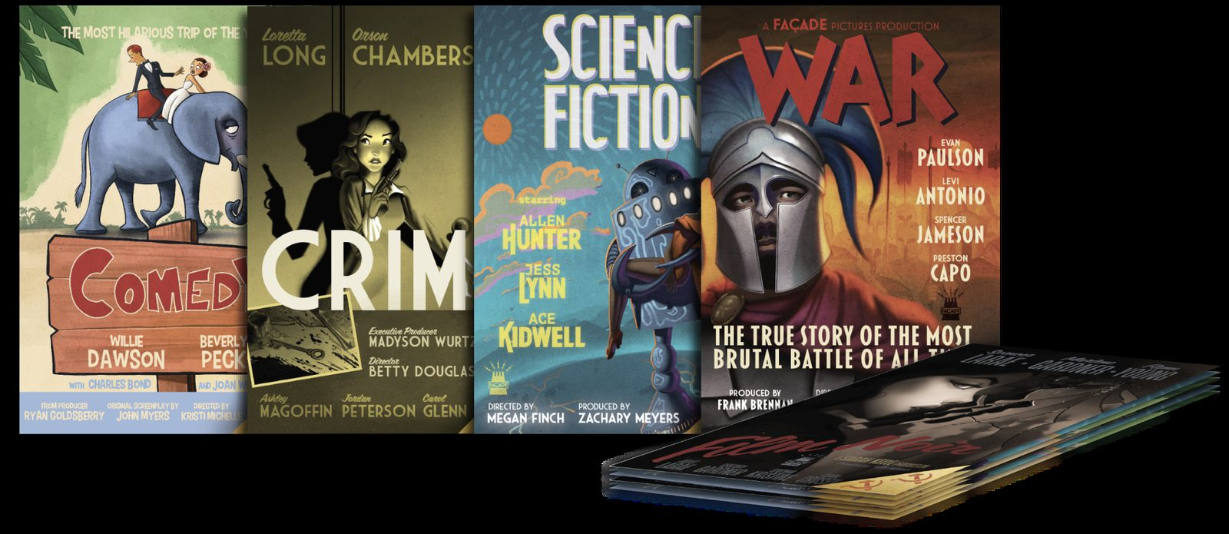
Als er in totaal zeven films worden gemaakt (wat betekent dat na zes films de score voor beide team 3-3 is) en in de zevende film de symbolen ofwel gelijk, +1 patriot of +1 communistisch zijn, wint de rijzende ster alleen. Als de patriotten of communisten de ronde met +2 of meer winnen, wint dat team alleen en verliest de rijzende ster. Opmerking: in spellen voor 1, 2, 3 en 5 spelers is er geen rijzende ster en wordt de 7e ronde normaal gescoord.

Je bent nu klaar om te spelen! Voorbeeldrondes, aanpassingen voor 1-3 spelers, nitty gritty regelverhelderingen en optionele regels kunnen hieronder worden gelezen als dat nodig is.

VOORBEELD RONDES
Aan het einde van een ronde hebben 3 spelers sterren op hun dobbelstenen, dus die 3 spelers voegen elk 1 kaart toe met de voorkant naar het midden. Een willekeurige kaart wordt niet toegevoegd aan het deck, omdat de componist tijdens de ronde een kaart aan het midden heeft toegevoegd wanneer ze hun werk uitvoerden. De redacteur koos ervoor om zijn werk uit te voeren, dus schudden ze de 4 kaarten, trekt en bekijkt er 1 en besluit die weg te gooien. De overige 3 worden onthuld. De kaarten tonen een dubbele patriot, neutraal, communist en de genreposter toont een patriot. Het patriottenteam wint de ronde (3 totale patriotten versus 1 totaal communistisch). De dubbele patriot-kaart was een "Congressional Hearing", dus alle dobbelstenen worden opnieuw gegooid voordat ze aan de volgende ronde beginnen.

Aan het einde van een ronde hebben 4 spelers sterren op hun dobbelstenen, dus die 4 spelers voegen elk 1 kaart toe met de voorkant naar het midden. Een willekeurige kaart wordt toegevoegd aan de stapel omdat de componist zijn werk deze ronde niet heeft uitgevoerd. De redacteur heeft ervoor gekozen om zijn werk niet uit te voeren, dus de 5 kaarten worden geschud en 1 wordt willekeurig weggegooid. De overige 4 kaarten zijn getoond. De kaarten tonen een neutrale, neutrale, dubbele communist en patriot, en de genreposter toont een patriot. Het communistische team wint de ronde (het was een gelijkspel met 2 totale communisten versus 2 totale patriotten en gelijkgespeelde rondes gaan naar het communistische team). De dubbele communistische kaart was een "Shake-Up", dus alle beroepenkaarten worden geschud en opnieuw verdeeld voordat ze aan de volgende ronde beginnen.

Aan het einde van de 7de ronde hebben 2 spelers sterren op hun dobbelstenen, dus die 2 spelers voegen elk 1 kaart toe met de voorkant naar het midden. Een willekeurige kaart wordt niet toegevoegd aan de stapel, omdat de componist tijdens de ronde een kaart aan het midden heeft toegevoegd wanneer ze hun werk uitvoerden. De redacteur koos ervoor om zijn werk uit te voeren, dus schudden ze de 3 kaarten, tekenen en bekijken ze 1 en besluiten ze het terug op de stapel te leggen. De stapel wordt weer geschut, 1 kaart wordt weggegooid en de overige 2 kaarten worden onthuld. De kaarten tonen een communist, communist en de genreposter was een patriot. Hoewel de communisten meer symbolen hadden (2 totale communisten versus 1 totale patriot), wint The Rising Star het spel omdat het de 7de film is en de score slechts +1 was voor het leidende symbool.

AANPASSINGEN VOOR 1-3 SPELERS
Voor spellen met 1-3 spelers volgt u alle regels in het hoofdspel en past u de volgende aanpassingen toe:
- Geef elke speler 2 dobbelstenen en 2 willekeurige jobs.
- Begin elke ronde met de speler die de laagst genummerde taak bezit en ga 2 keer met de klok mee rond de tefel (neem voor 1 speler 2 opeenvolgende beurten). Spelers kunnen een van hun taken op hun beurt uitvoeren, maar geen enkele taak kan twee keer in dezelfde ronde worden uitgevoerd (zelfs als deze door de producent wordt verplaatst).
  - De scenaristbaan kan alleen worden gebruikt bij de eerste beurt van de ronde, dus als de scenarist in het midden staat om de ronde te beginnen of de scenarist wil die taak deze ronde niet gebruiken, teken dan willekeurig een genre om de ronde te beginnen.
- Net als de normale regels kunnen spelers in plaats daarvan een beurt gebruiken om 2 dobbelstenen opnieuw te gooien of een van hun jobs (inclusief een die ze die beurt al hebben gebruikt) ruilen met een uit het midden.
  - Als een speler twee dobbelstenen heeft met sterren aan het einde van een ronde, moeten ze twee kaarten aan het midden toevoegen.
- Plaats 1-3 "spook" propagandakaarten (3 voor 1 speler, 2 voor 2 speler, 1 voorr 3 speler) met het gezicht naar beneden in het midden van de tafel en rol 1 dobbelsteen naast elk van hen. Als aan het einde van een ronde een van die dobbelstenen een ster toont, wordt de bijpassende kaart in de film geschud en vervolgens vervangen door een nieuwe willekeurige face-down kaart. kaarten zonder sterren worden niet toegevoegd, maar blijven op hun plaats voor de volgende ronde. Je kunt een beurt besteden aan het bekijken van alle huidige spookkaarten. Aan het begin van elke ronde moet je elk van de dobbelstenen van de geest opnieuw gooien. Als je een beurt besteedt aan het opnieuw gooien van dobbelstenen, kun je “spook” dobbelstenen selecteren als een of beide van je opnieuw geworpen dobbelstenen.

Voor spellen met 3 spelers hoeft de communist slechts 3 rondes te winnen in plaats van 4 om het spel te winnen.

Voor spellen voor 2 spelers verwijder je de genres "Monster" en "Horror" uit het spel en de 6 non-Shake Up dubbele communistische cards uit het deck. In wedstrijden met 2 spelers als een ronde eindigt in een gelijkspel geldt de ronde als een overwinning voor beide spelers. Als beide spelers 4 overwinningen tegelijk behalen, eindigt het spel in een gelijkspel.

Voor spellen voor 1 speler verwijdert u de taak van de producer uit het spel.

OPTIONELE REGELVARIANTEN
Je groep is van harte welkom om een van deze geavanceerde varianten van het spel uit te proberen!

Union Strike: Elke keer dat een neutrale poster actief is voor de ronde, kunnen de spelers met sterren op hun dobbelstenen elk een willekeurig aantal kaarten spelen (0-3) aan het einde van de round en vervolgens tot 3 kaarten terughalen.

Willekeurige loyaliteiten: Deel willekeurige loyaliteiten uit de 9 beschikbare loyaliteiten uit, zodat niemand precies weet hoeveel patriotten, communisten en rijzende sterren er in het spel zijn. Sommige spellen zijn misschien erg eenzijdig, maar dat maakt onmiskenbare overwinningen des te zoeter!

Handpick Jobs: Verwijder bepaalde jobs uit het spel, zolang er ten minste genoeg jobs zijn voor elke persoon om er een te hebben.

NITTY GRITTIES
Regisseur: De regisseur kan zichzelf een token geven, maar alleen elke andere round (omdat dezelfde speler geen token kan ontvangen in opeenvolgende rondes, zelfs als de regisseur verandert). Als alle tokens al zijn toegewezen, kan de direct een token van de ene speler naar de andere verplaatsen voor zijn taak. In spellen met 1-3 spelers als de regisseureen token naar een geest stuurt, zal de geest één token uitgeven om hun kaart te spelen de volgende keer dat ze geen ster op hun dobbelsteen hebben.

Editor: Als de editor ervoor kiest om te bewerken, maar vervolgens zijn editor-baan verliest vanwege de producent (of een job swap in een game met 1-3 spelers), kunnen ze die ronde nog steeds bewerken.

Producent: De producent kan twee taakkaarten ruilen, met inbegrip van zijn eigen baan als producent, banen vanandere spelers of banen van het centrum. Geruilde spelers die tijdens de ronde nog niet aan de beurt zijn geweest, mogen hun nieuwe baan op hun beurt uitvoeren. Dezelfde taak kan echter niet twee keer in dezelfde ronde worden uitgevoerd, dus een speler die een reeds gevormde taak ontvangt(inclusief de speler die de producer-taak ontvangt) kan zijn beurt alleen gebruiken om dobbelstenen opnieuw te rollen of zijn taak te ruilen met een van het centrum. Als de producent zijn eigen kaart ruilt met een andere speler (niet met een van het centrum) kunnen ze onmiddellijkper nieuwe baan zijn, tenzij zijn nieuwe taak die ronde al is uitgevoerd, in welk geval de beurt van de (oorspronkelijke) producent eindigt. Zie de secties "Editor" en "Scenarioschrijver" voor meer informatie.

Scenarioschrijver: De scenarioschrijverstaak kan alleen worden gebruikt bij de eerste beurt van een ronde, dus als iemand halverwege de ronde de scenarioschrijver wordt (vanwege een baanruil of producentenruil), kunnen ze die taak pas aan het begin van de volgende ronde uitvoeren.

Tokens: Een player hoeft geen ster op zijn dobbelsteen te hebben om een token uit te geven om een kaart aan de film toe te voegen. Een speler mag meerdere tokens uitgeven in dezelfde ronde. Als er een debat is over de volgorde waarin tokens moeten worden gespeeld, speel dan alle tokens in beurtvolgorde (beginnend met het laagste nummer en met de klok mee).

GESCHIEDENIS
In de beginjaren van de tweede Red Scare en het McCarthyisme vermoedde de Amerikaanse regering dat de communistische partij was geïnfiltreerd in de Hollywood-entertainmentindustrie. Ze waren bang dat filmmakers de schermen zouden vullen met 'on-Amerikaanse' boodschappen en de waarden van kapitalisme en vrijheid zouden ondermijnen. De Motion Picture Alliance for the Preservation of American Ideals bracht een pamflet uit waarin filmmakers werden geadviseerd om "subtielecomunistische aanrakingen" in hun films te vermijden. Het beveelt studio's aan om "het systeem van vrije ondernemingen niet te besmeuren ... Besmeer geen industriëlen ... Besmeuren geen rijkdom ... Besmeur het winstmotief niet ... Vergodelijk de 'gewone man' niet ... Verheerlijk het collectief niet", enz.

Deze paranoia leidde tot de "Hollywood blacklist" waarin prominente acteurs, regisseurs, scenarioschrijvers en andere crewleden geen baan kregen op basis van hun lidmaatschap, vermeend lidmaatschap of sympathie voor de communistische partij. Enkele van de beroemdste slachtoffers van de zwarte lijst stonden bekend als "The Hollywood Ten", schrijvers en regisseurs die weigerden te getuigen tijdens een hoorzitting van het Congres en vervolgens gevangen werden gezet. De zwarte lijst was een donker hoofdstuk in Hollywood waar vingerwijzen en fluisterenlevens en carrières afdwingen.

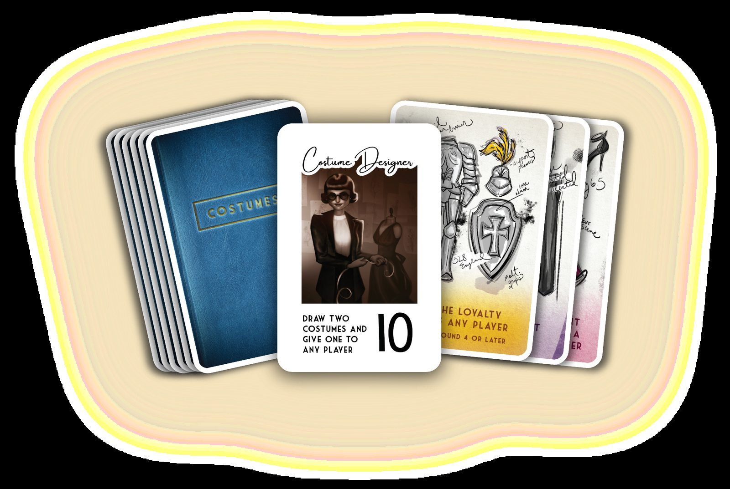
KOSTUUMS UITBREIDINGSREGELS
De Costume Designer wordt toegevoegd als een Job in het spel. Op hun beurt kunnen ze 2 kostuumkaarten trekken en bekijken, 1 aan een speler geven en de andere weggooien. Ze mogen deze kaart aan zichzelf geven, maar dezelfde speler kan geen Kostuum ontvangen in opeenvolgende rondes. Kostuumkaarten kunnen op elk moment worden uitgegeven (indien van toepassing buiten gebruik). Plaats gebruikte en afgedankte kostuums aan de onderkant van het kostuumdek. Gebruik de kostuumuitbreiding niet voor games met 1-2 spelers.

